«УТВЕРЖДЕНО»
Решением Совета Общественной палаты г.о. Королев Московской области
от 22.10.2019 протокол № 21

АКТ
общественной проверки
на основании плана работы Общественной палаты г.о. Королев
в рамках проведения системного и комплексного общественного контроля,
в рамках программы "Формирование комфортной городской среды" провела общественный контроль хода выполнения работ по благоустройству дворовой территории по адресу ул. Грабина д. №13, №11/2, включенной в «План работ по благоустройству дворовых территорий» на сезон 2019.

Сроки проведения общественного контроля: сентябрь - 08.10.2019 г.
Основания для проведения общественной проверки: план работы Общественной палаты г.о. Королев
Форма общественного контроля: мониторинг
Предмет общественной проверки: общественный контроль хода выполнения работ по благоустройству дворовой территории по адресу ул. Грабина д. №13, №11/2.

Состав группы общественного контроля:
Члены комиссии «по ЖКХ, капитальному ремонту, контролю за качеством работы управляющих компаний, архитектуре, архитектурному облику городов, благоустройству территорий, дорожному хозяйству и транспорту» Общественной палаты г.о. Королев:
1. Белозёрова Маргарита Нурлаяновна – заместитель председателя комиссии
2. Журавлёв Николай Николаевич – член комиссии

Группа общественного контроля провела визуальный осмотр дорожного полотна территории по адресу ул. Грабина д. №13, №11/2.

Проверка показала: на названном объекте произведены работы по ремонту дорожных покрытий, обустроены парковочные пространства, произведена укладка нового асфальтового покрытия к подъездам МКД, приведена в нормативное состояние пешеходная дорожка между домами №13 и №17. Комиссией отмечено, что работы выполнены в соответствии со СНиП, замечаний не обнаружено. Жители довольны качеством работ и новым видом дворовой территории. По данным проверки составлен АКТ.

Зам. председателя комиссии «по ЖКХ, капитальному ремонту, контролю за качеством работы управляющих компаний, архитектуре, архитектурному облику городов, благоустройству территорий, дорожному хозяйству и транспорту» Общественной палаты г.о.Королев | М.Н. Белозерова

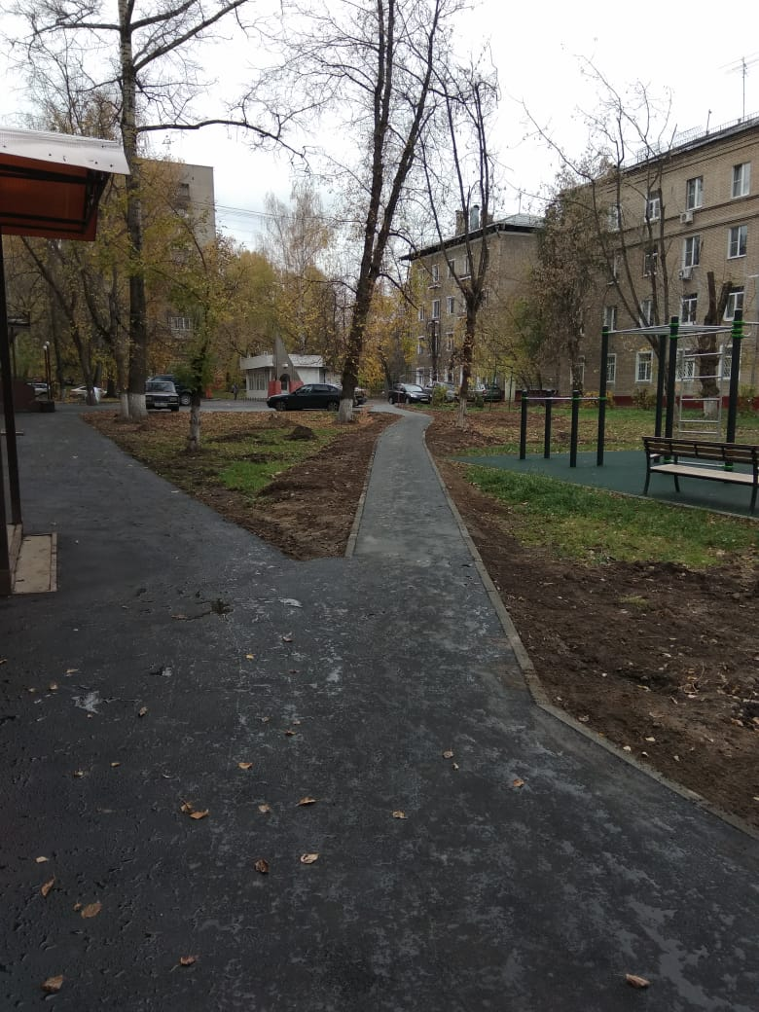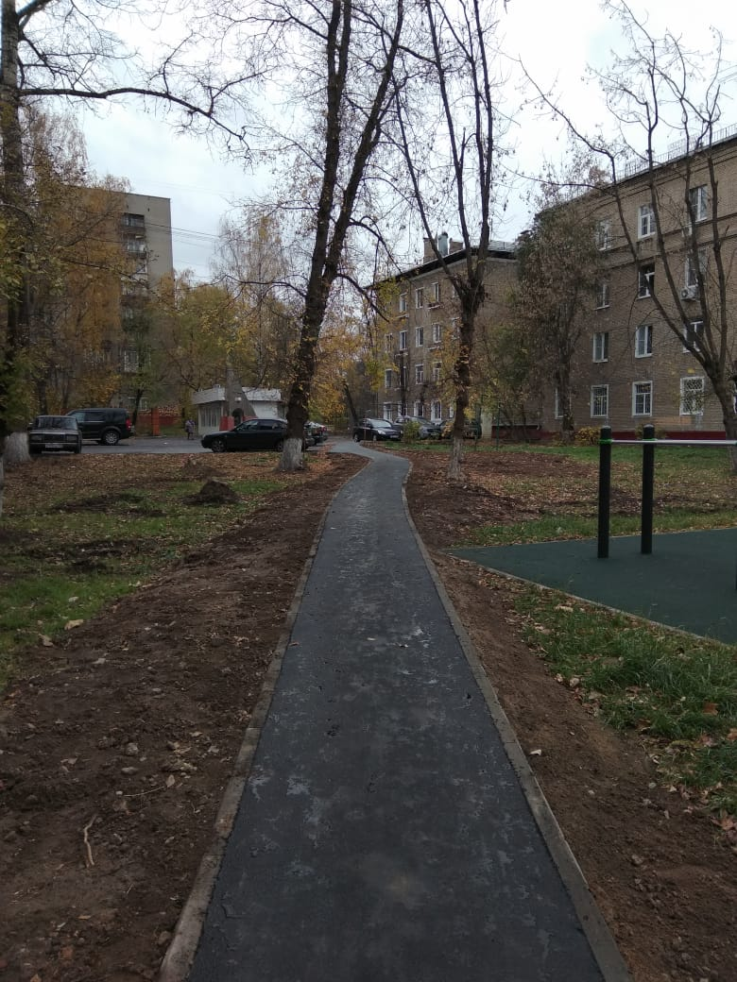

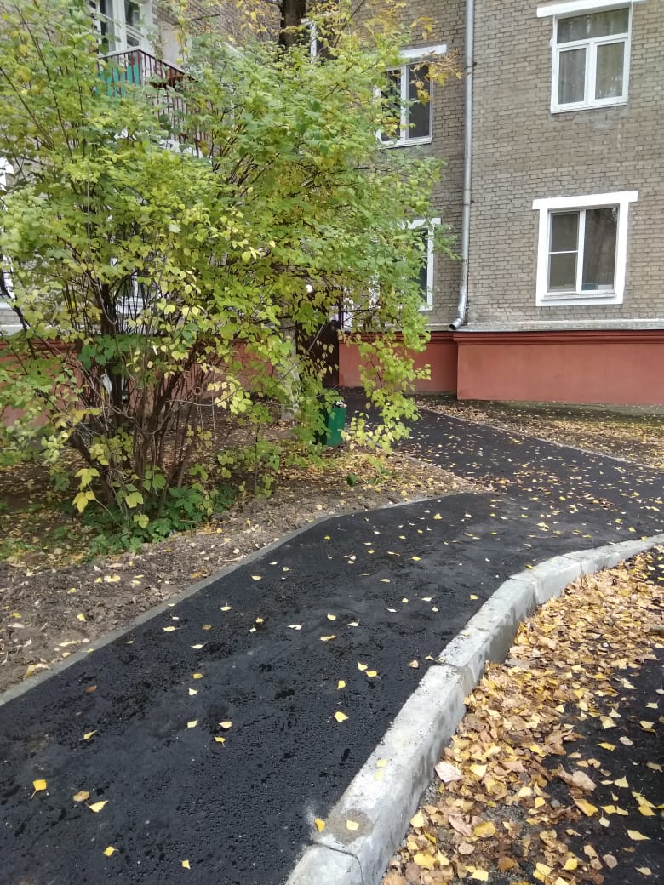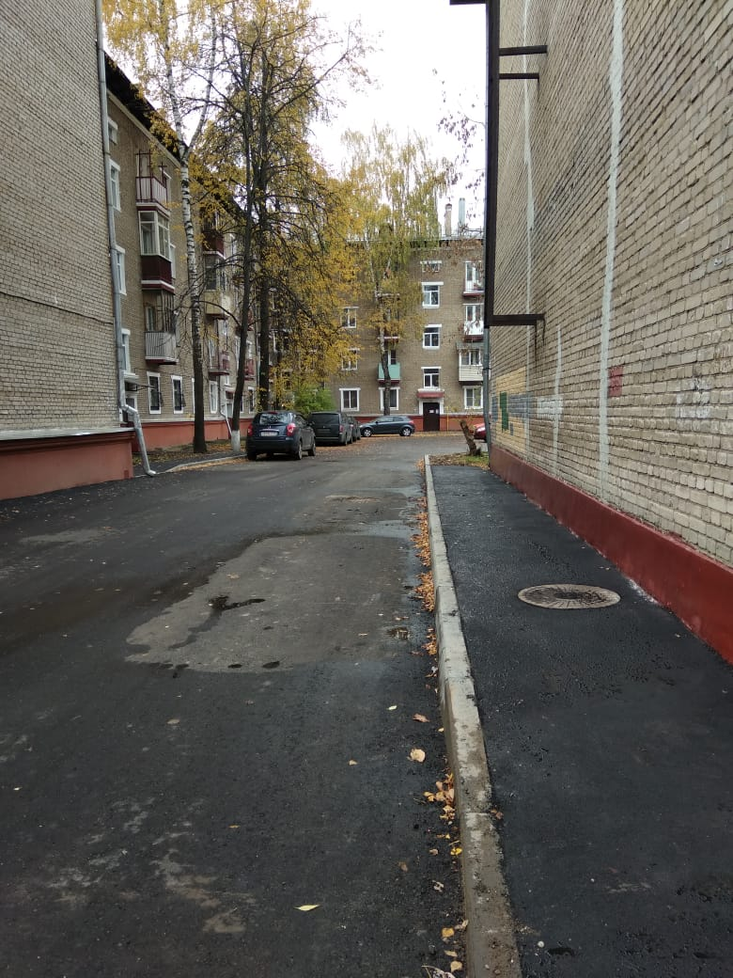

Прилыпек0хз5ел 9 –и

